**目录**

1,概要...................................................................................................................1

2,登录页面...........................................................................................................1

2.1用户登录页面............................................................................................2

2.1.1概述.....................................................................................................2

2.1.2 Tap栏...................................................................................................3

2.1.3主要功能区设计及界面风格..............................................................3

2.2管理员登陆页面..........................................................................................4

2.2.1概述.......................................................................................................4

2.2.2 Tap栏.....................................................................................................5

2.2.3主要功能区设计及界面风格................................................................5

3,界面设计风格......................................................................................................6

4,字体规范..............................................................................................................6

**概要:**

界面设计中保持界面的一致性。一致性既包括使用标准的控件，也指使用相同

的信息表现方法，如在字体、标签风格、颜色、术语、显示错误信息等方面确

保一致。

界面力求简洁明了，保证系统功能设计的合理与明确，布局明确、交互操作合

理、协调统一。功能要表现清楚，分类清晰有条理，避免过多的控件嵌套导致

的视觉混乱;单一功能的操作目的明确，符合易用性原则，避免不必要的信息

显示而对用户造成视觉干扰;力求操作简单，简单的功能一步完成，比较复杂

的功能三步之内，复杂的功能操作使用操作向导来辅助客户完成。

**登陆界面:**

1. **启动**

主要功能醒目大方，具有较好的用户体验

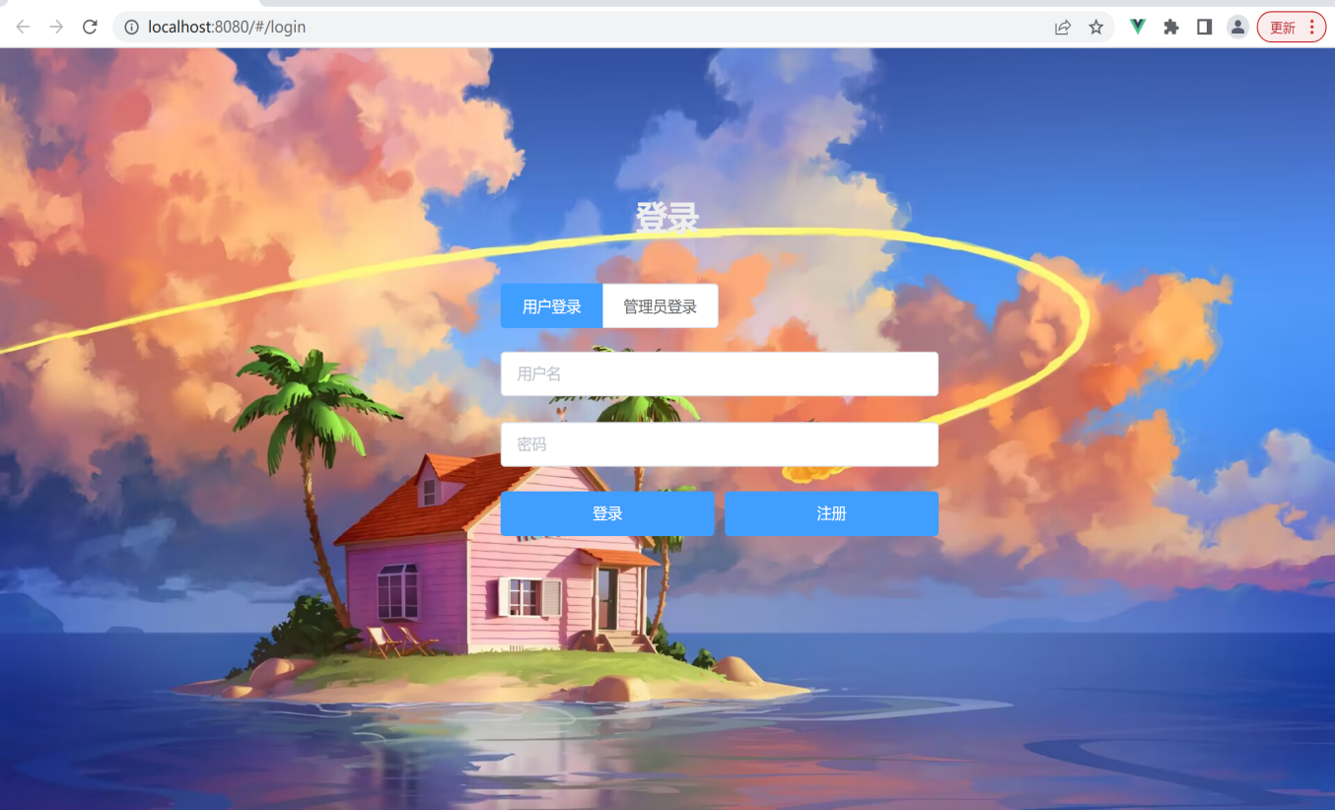

**2.登录页面元素**

登录页面的主要元素包括输入框，按钮，弹窗(输入错误提示)，且输入框中包含输入提示，加强用户体验。

用户登录主界面

概述：主页面设计与国内主流网站设计相仿，左侧为Tap栏，可进行切换，右侧为具体功能展示，用户可根据自己需求进行操作。左侧Tap栏鼠标经过时有高亮效果，且Tap栏底色与具体功能区底色形成对比，较为醒目。

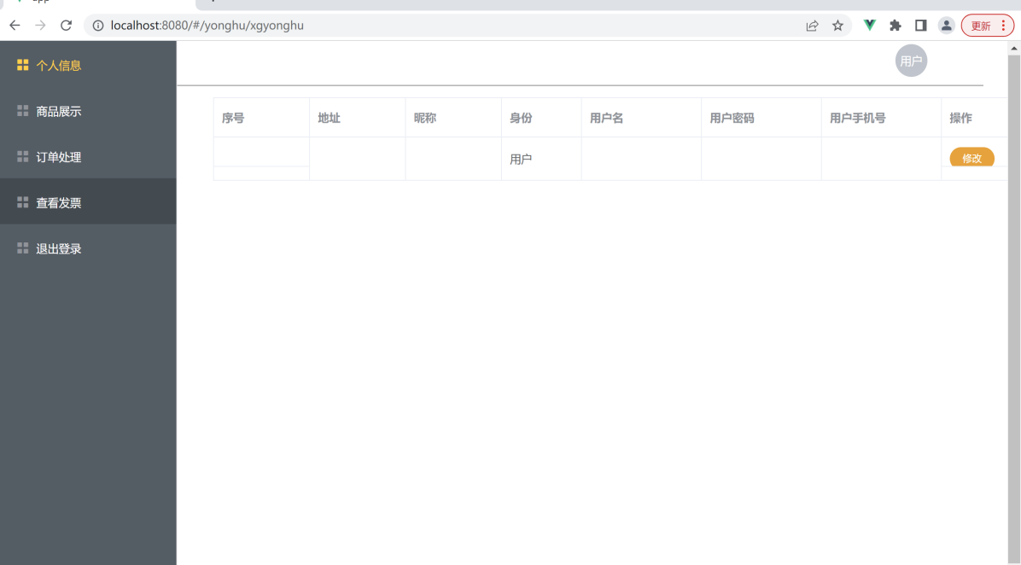

**主要功能展示**

**商品展示**

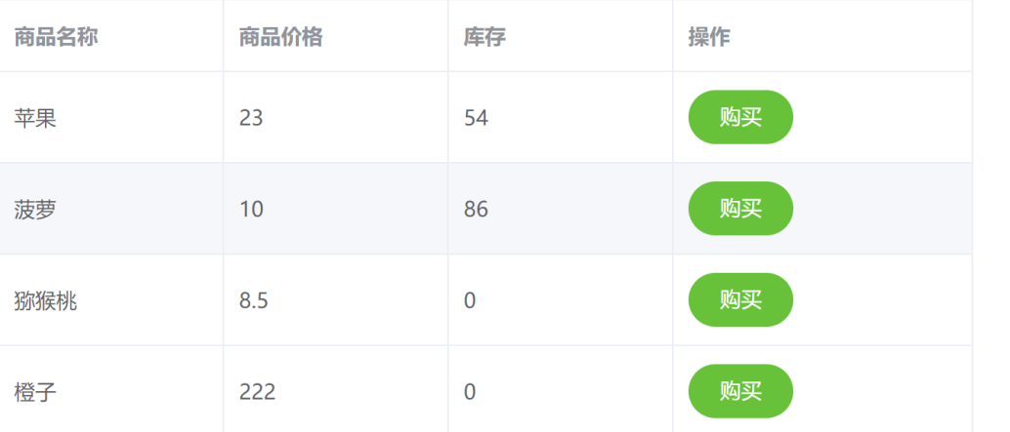

商品展示部分用户可查看商品名称，商品价格，库存。

**订单处理**

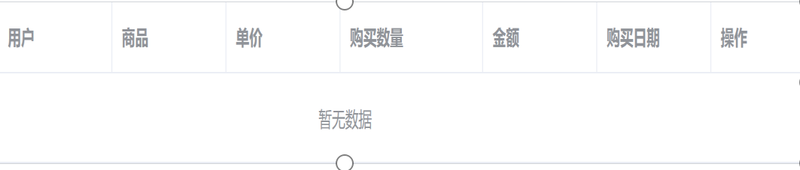

商品购买成功后，就会产生相应的订单，表格表头字体采用加粗设计，且与表格内容字体颜色不同，使用户能更好的区分。

**查看发票**

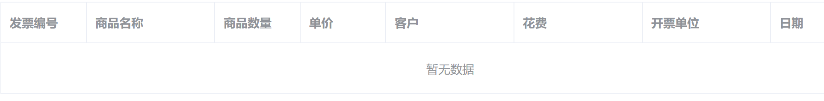

用户在购买成功付款拿到后台的发票。发票有详细的购买商品信息及购买日期等。

**管理员登陆界面**

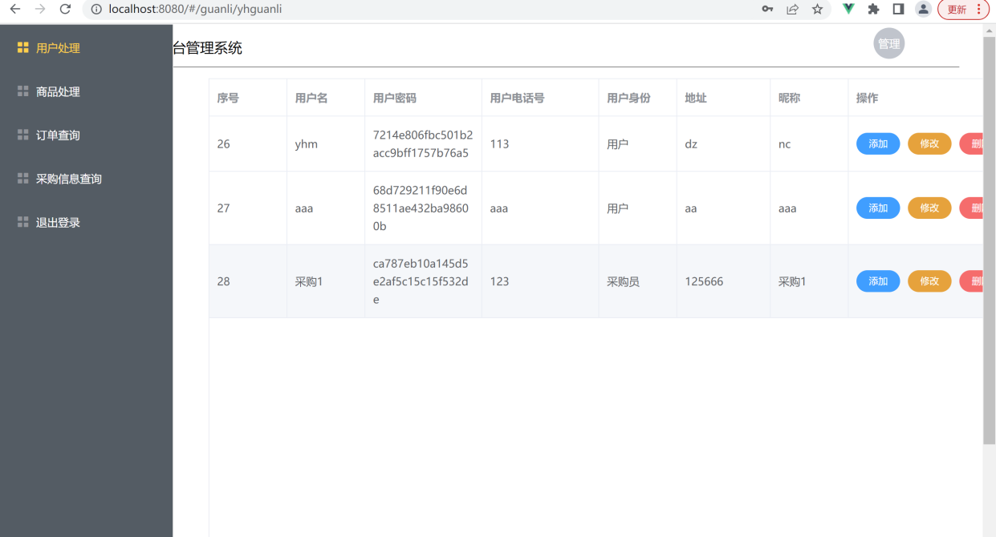

左侧为Tap栏，可进行切换，右侧为具体功能展示，用户可根据自己需求进行操作。左侧Tap栏鼠标经过时有高亮效果，且Tap栏底色与具体功能区底色形成对比，较为醒目。

用户登录主页面和管理员登录主页面布局分布，字体大小，背景颜色等设计风格极为相似，不存在由于二者风格差异问题导致用户使用体验不佳。

主要功能展示

**用户处理：**

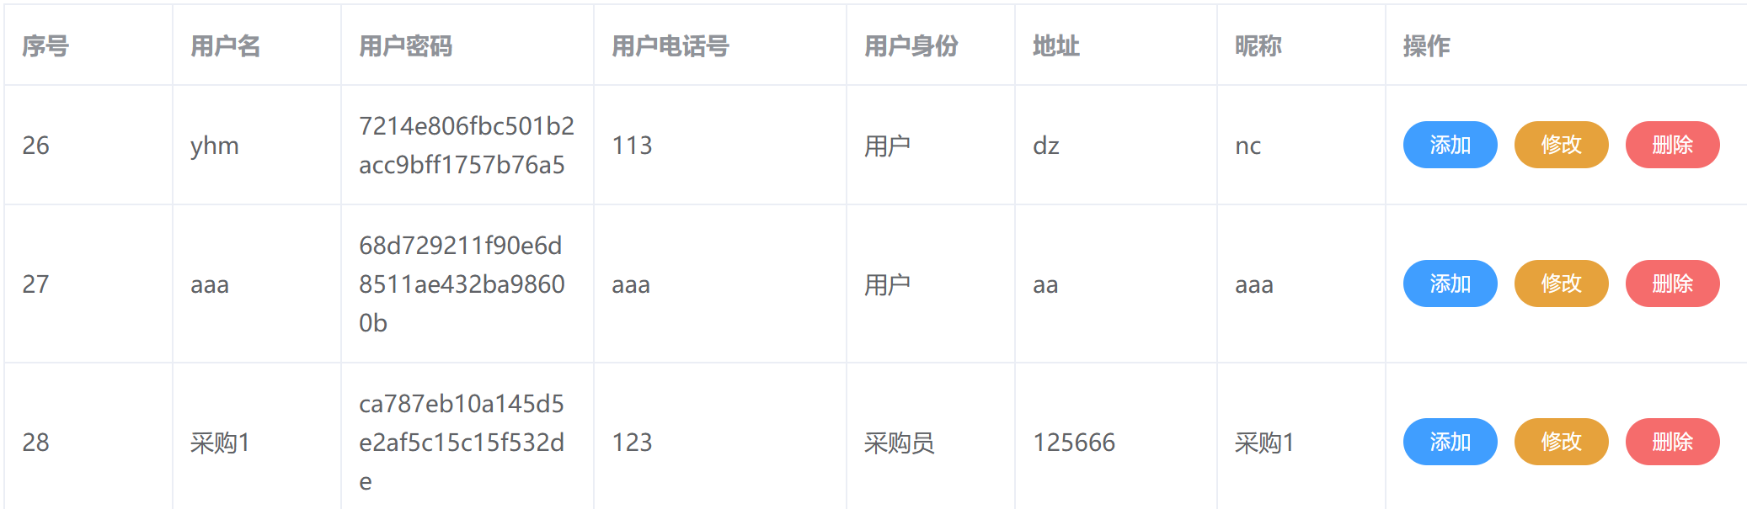

采用表格的方式统计用户信息，使其一目了然，并且有对其进行增删查改的功能，对按钮进行不同底色处置，使其功能特色更加明显，用户一目了然。表格边框采用灰色，与底色有明显对比，对表格顶部主要信息文字进行加粗设计。

**商品处理**

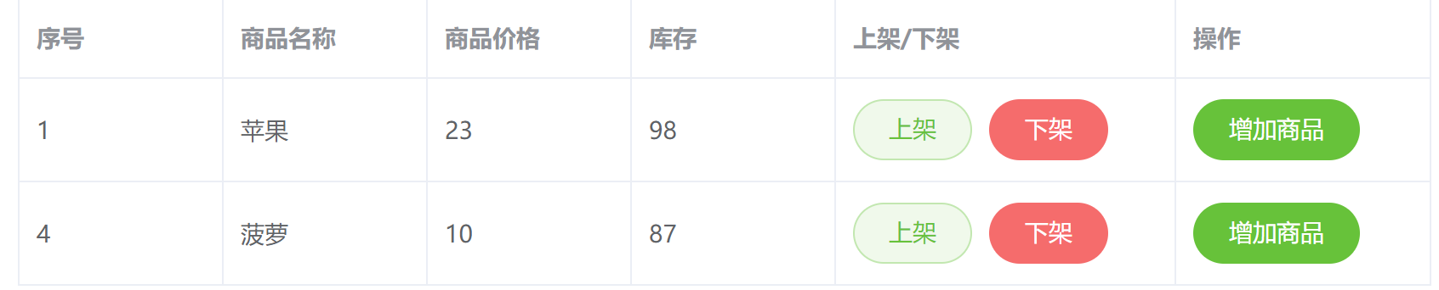

采用表格的方式统计商品信息，使商品名称价格等一目了然，同时也能对商品数量等进行操作。表格边框采用灰色，与底色有明显对比，对表格顶部主要信息文字进行加粗设计。

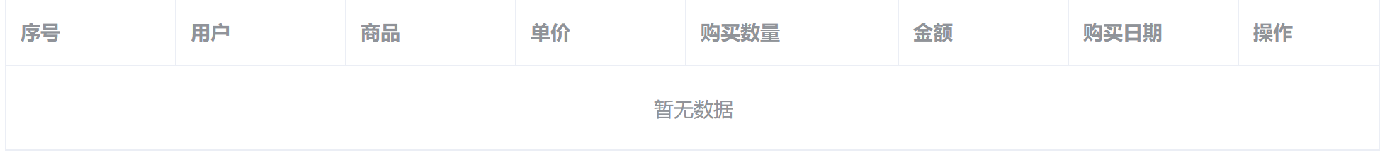

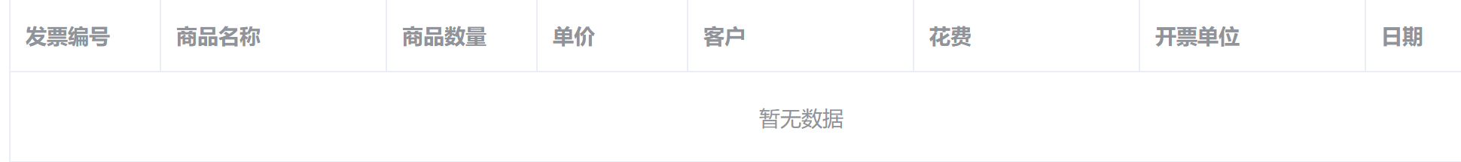

同样订单查询和采购信息查询与上述两个功能模块设计风格相同。

管理员登录和普通用户登录都都设置了退出登录的功能。

**界面设计主要风格:**

(1)所有窗口最大化、最小化风格要一致

(2)报错页面的风格一致，有统一的报错页面

(3)类似功能的窗口打开的风格要一致

(4)相同功能在不同模块的名称要一致

(5)子窗体应尽量在显示在主窗体的左上或居中放置

(6)弹出式窗口尽量在不借助滚动条的情况下显示所有内容

(7)窗体最小化/最大化时，控件也要随着窗体而缩放

**字体规范:**

(1)字体颜色主要为白色宋体

(2)Tap栏部分字体大小为14px，宽*高为224*56px，设置较为合理

(3)功能区部分字体大小为12px(除表格表头部分外)

(4)表头部分均有加粗设计且颜色能与背景色产生较大反差，为14px